気象及び主要農作物等生育状況 （令和５年度第３号）

令和５年７月３１日
農林水産部

１．気象経過
（１）６月（1日～30日）
全 般： 平均気温は平年より高く、降水量は少なく、日照時間は平年並みだった。
項 目 |  | 本年 | 平年値（A） | 過去5ヵ年平均値（B） | Aとの比較 | Bとの比較
気温（℃） | 平均気温 | 19.9 | 17.6 | 18.4 | +2.3 | +1.5
気温（℃） | 最高気温 | 24.5 | 22.2 | 23.3 | +2.3 | +1.2
気温（℃） | 最低気温 | 16.2 | 14.1 | 14.6 | +2.1 | +1.6
日照時間（ｈ） |  | 171.3 | 177.8 | 204.7 | -6.5 | -33.4
降水量（mm） |  | 51.0 | 77.3 | 72.4 | -26.3 | -21.4
※平年＝H03～R02の30年平均 ：過去5ヵ年＝H30～R04
（１）７月（1日～15日）
全 般： 平均気温は平年より高く、降水量はかなり多く、日照時間はやや少なかった。
梅雨明けは7月22日（平年より6日早い）。
項 目 |  | 本年 | 平年値（A） | 過去5ヵ年平均値（B） | Aとの比較 | Bとの比較
気温（℃） | 平均気温 | 23.0 | 20.5 | 21.2 | +2.5 | +1.8
気温（℃） | 最高気温 | 27.1 | 24.8 | 25.5 | +2.3 | +1.6
気温（℃） | 最低気温 | 19.9 | 17.4 | 18.1 | +2.5 | +1.8
日照時間（ｈ） |  | 70.9 | 76.3 | 84.3 | -5.4 | -13.4
降水量（mm） |  | 110.5 | 65.0 | 78.2 | +45.5 | +32.3
※平年＝H03～R02の30年平均 ：過去5ヵ年＝H30～R04
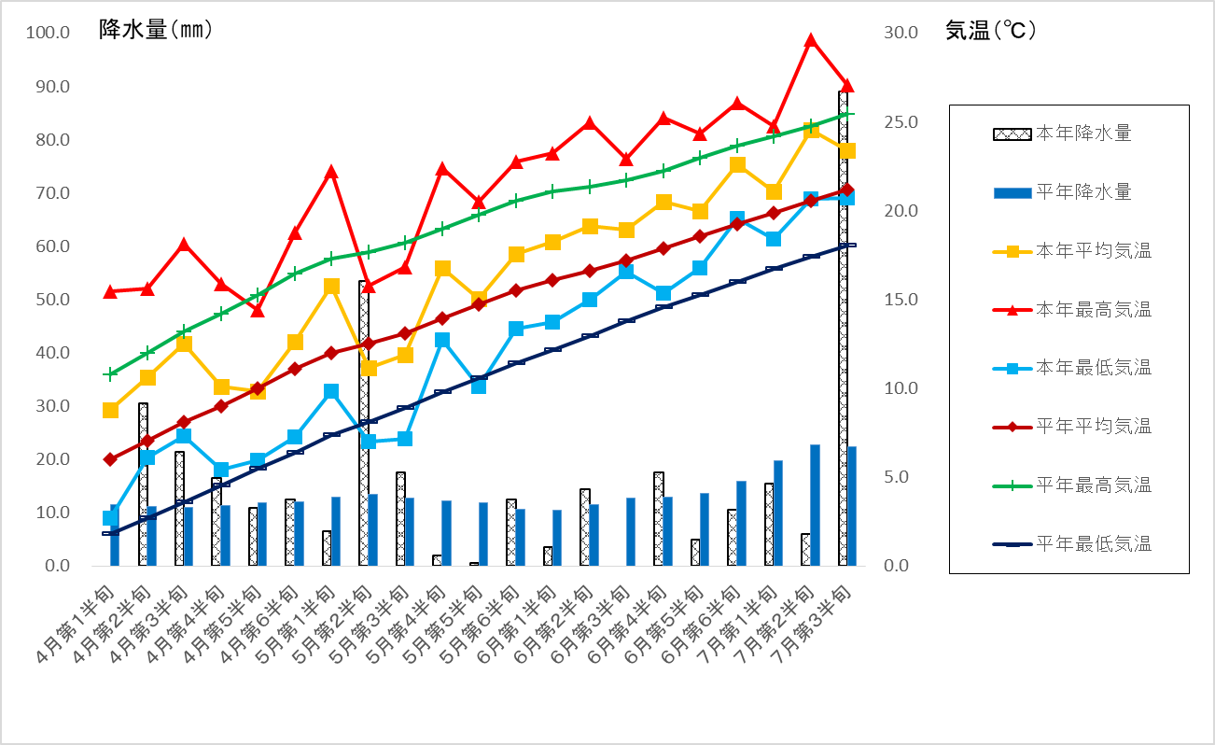
２．水稲（7月14日現在）
（東青地域県民局地域農林水産部 農業普及振興室調べ）

7月14日現在の生育観測ほの生育は、「つがるロマン」は、草丈が平年よりかなり長く、㎡当たりの茎数は平年並であった。「青天の霹靂」は、草丈が平年よりかなり長く、㎡あたりの茎数は平年よりやや多い。幼穂形成期は3～6日早かった。

 | 年次 | ７月１５日調査 |  |  |  | 幼 穂  形成期 | 出穂期
 | 年次 | 草丈  （ｃｍ） | 茎数  （本） | 葉数  （枚） | ㎡茎数  (本) | 幼 穂  形成期 | 出穂期
つがるロマン  （青森市内平年（２地点）） | R5 | 67.5 | 19.2 | 11.1 | 447 | 7/9 | 7/31
つがるロマン  （青森市内平年（２地点）） | 平年 | 57.2 | 20.2 | 10.7 | 441 | 7/13 | 8/4
青天の霹靂  （青森市内平均（５地点）） | R5 | 73.8 | 22.8 | 10.1 | 488 | 7/7 | 7/31
青天の霹靂  （青森市内平均（５地点）） | 平年 | 65.9 | 21.5 | 10.0 | 467 | 7/11 | 8/4
※本年の出穂期は、平年並みに経過した場合の予測値。

３．野 菜（7月18日現在）
（農業政策課調べ）
（１）トマト
早植え栽培については、過去５ヵ年平均と比較し、生育状況は概ね平年並み。現在8～10段目の花が開花しており、2～3段目を収穫中である。
中植え栽培については、過去５ヵ年平均よりも生育が早く、現在3～4段目まで着果している。
早植え（半促成）栽培 | 草丈（ｃｍ） | 開花段数 | 着蕾段数
本 年 | ２１１．８ | ８．８ | ９．８
過去5ヵ年平均 | ２１２．２ | ８．６ | ９．５

中植え（夏秋）栽培 | 草丈（ｃｍ） | 開花段数 | 着蕾段数
本 年 | １３１．２ | ５．０ | ６．０
過去５ヵ年平均 | ８５．７ | ２．３ | ３．２

（２）ピーマン
草丈は概ね平年並みで、現在5～7段目の花が開花しており、2～3段目が収穫期となっている。
 | 草丈（ｃｍ） | 開花段数 | 着果段数
本 年 | ５３．６ | ５．６ | ４．２
過去５ヵ年平均 | ５９．８ | ５．３ | ４．３

（３）スイートコーン
過去５ヵ年平均と比べ草丈が高く、葉数も多く、生育は順調に進んでいる。
 | 草丈（ｃｍ） | 葉 数
本 年 | １７９．９ | １０．０
過去５ヵ年平均 | １７０．０ | ８．９
（４）ネギ
過去５ヵ年平均と比べ草丈が高く、葉数も多く、生育は順調に進んでいる。
 | 草丈（ｃｍ） | 葉 数
本 年 | ７０．０ | ７．２
過去５ヵ年平均 | ６４．８ | ５．６

４．花 き（7月18日現在）
（農業政策課調べ）
（１）トルコギキョウ
本年は草丈が高いが、葉節数はやや少ない。
 | 草丈（ｃｍ） | 葉節数
本 年 | ５３．６ | １０．４
過去５ヵ年平均 | ４３．６ | １１．７

（２）スプレーギク
過去５ヵ年平均と比べ、生育は概ね順調に推移している。
 | 草丈（ｃｍ）
本 年 | ９７．６
過去５ヵ年平均 | １００．７

５．果 樹（リンゴ）（7月21日現在）
（東青地域県民局地域農林水産部 農業普及振興室調べ）

7月21日現在の果実横径は、浪岡のふじが5.77㎝（平年比110％）、田茂木野のふじが5.90cm（平年比110％）と平年を上回っている。
また、つがるや王林についても平年を上回っている。

 | 区分  品種 | 果実横径（7/21現在、cm）
 | 区分  品種 | 本年 | 平年 | 前年 | 平年比
青森  地区 | ふじ | 5.90 | 5.35 | 5.94 | 110%
青森  地区 | つがる | 6.81 | 5.99 | 6.64 | 114%
浪岡  地区 | ふじ | 5.77 | 5.25 | 5.98 | 110%
浪岡  地区 | つがる | 6.89 | 6.29 | 7.06 | 110%
浪岡  地区 | 王林 | 6.10 | 5.51 | 5.75 | 111%

６．水 産
（水産振興センター調べ）
（１）水温経過（7月15日現在）
水産振興センター沖の水温は7月以降、やや高い～はなはだ高く推移しており、現在の平均水温は20.6℃、平年比+2.1℃である。
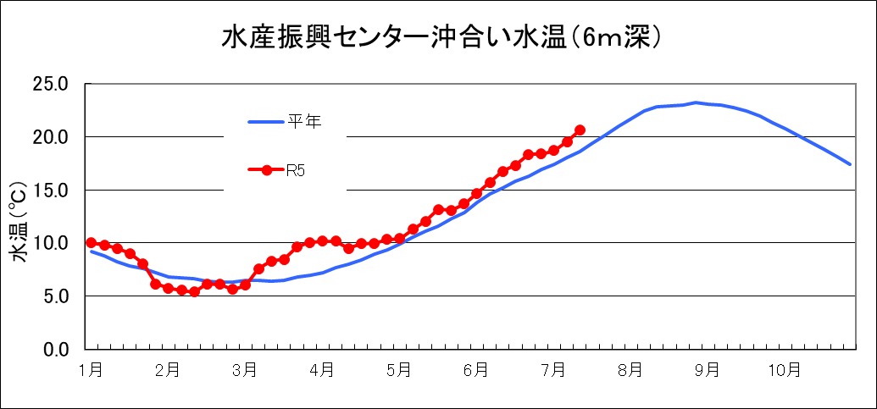

（２）ホタテガイ付着稚貝調査結果（青森市管内6月19日実施）
第2回付着稚貝調査結果は、油川1袋あたりの付着数が、垂下日数72日間（50日間）で、ホタテガイ748個（449個）、ムラサキイガイ12,564個（10,745個）、キヌマトイガイ316個（62個）、エゾイシカゲガイ8個（0個）、ヒトデ0個（0個）、ウミセミ0個（0個）であった。また、ホタテガイの平均殻長は4.99mm（2.21mm）であった。
※久栗坂は採苗器2袋が混在した合計値のため、各値は参考値。（）内は昨年6月20日実施の実績値。

